Forest USB
La société Filaire a développé une gamme de clés USB produites en bois au design naturel, harmonieux et modernes.

Forest USB prend à cœur l’importance de lutter contre la déforestation et s’engage à reverser un dollar, ce qui équivaut à un arbre planté auprès de l’Association One Tree Planted.
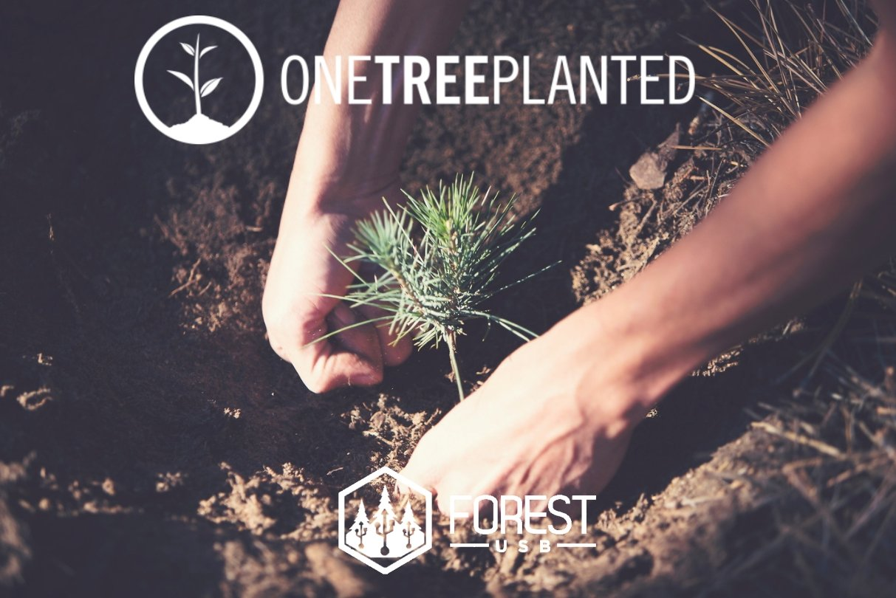

Pour nous retrouver aller visiter notre site :
https://forestusb.com/

